**JUDUL PENELITIAN**

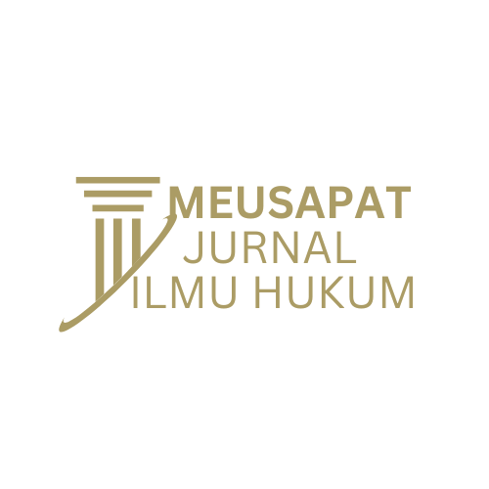Penulis Pertama1*, Penulis Kedua2, Penulis Ketiga3

Afiliasi/institusi

penulis1@gmail.com1, penulis2@gmail.com2, penulis3@gmail.com3

|  |  |
| --- | --- |
|  | **Abstrak**  Abstrak ditulis dalam bahasa Inggris formal , dengan huruf Bookman Old Style (11 pt ), spasi 1,0, dan sebaiknya tidak lebih dari 200 kata. Abstrak harus jelas, ringkas, dan deskriptif. Abstrak ini harus mengambarkan secara singkat *das sein* dan *das sellon* mengenai kesenjangan hukum, permasalahan, diikuti dengan metode penelitian (kajian) dan ringkasan singkat hasil penelitian. Abstrak mencerminkan keseluruhan isi naskah penelitian.  **Kata Kunci:** terdiri dari 3-4 ksts kunci, dipisahkan dengan tanda titi koma (;) untuk setiap kata kunci, menggunakan huruf Bookman Old Style (11 pt ) |
| **Info Artikel:** |

**I. PENDAHULUAN**

Tuliskan latar belakang penelitian dalam kata-kata yang mudah dipahami. Pada bagian ini penulis harus mendiskusikan masalah penelitian dengan jelas. Diskusikan juga motivasi yang mendasari penelitian ini. Cantumkan seluruh referensi yang anda gunakan dalam format **APA style**.

Penulis harus menggunakan setidaknya 15 referensi (terbaru dalam lima tahun terakhir). Catatan kaki yang digunakan dalam referensi di jurnal ini tidak hanya digunakan sebagai sumber referensi, tetapi sangat disarankan bagi penulis untuk menuliskan beberapa catatan, argumen, atau ulasan singkat di catatan kaki. Diakhir paragraf penulis mencantumkan permasalahan yang akan dilakukan penelitian.

Panjang naskah terdiri dari 15 lembar minimal dan maksimal 25 lembar halaman termasuk foot note, abstrak, dan referensi. Semua naskah dievaluasi oleh editor untuk menilai kesesuaiannya dengan kriteria jurnal, dan jika tidak sesuai, editor akan segera menolak. Naskah yang dinilai berpotensi menarik dan memiliki isu terbaru bagi pembaca kami akan kirim dan melakukan review kepada reviewer Jurnal Meusapat baik internal dan eksternal.

Editor kemudian membuat keputusan berdasarkan rekomendasi reviewer sebagai berikut: ditolak, memerlukan revisi, atau diterima. Pimpinan (Editor Chef) Jurnal Meusapatberhak menentukan naskah mana yang diserahkan ke jurnal tersebut yang akan diterbitkan.

Naskah yang diserahkan harus belum pernah dipublikasikan. Naskah yang diserahkan harus merupakan karya penelitian asli dan bukan plagiarisme, dibuktikan dengan melampirkan laporan Turnitin dengan tingkat kemiripan tidak lebih dari 30%, ukuran kertas A4, jenis huruf Bookman Old Style, huruf 12, spasi 1,5, dan margin atas 3, kiri 3, kanan, dan bawah 3. Gunakan istilah formal dan bahasa Indonesia yang jelas dan tepat. Tinjauan pustaka tidak boleh dicantumkan sebagai dokumen terpisah dalam struktur naskah. Kutipan dari tinjauan pustaka harus dicantumkan langsung di setiap bagian.

**II. METODOLOGI PENELITIAN**

Bagian ini menjelaskan metode, survey, kuesioner, dan lain-lain yang digunakan dalam penelitian berdasarkan jenis metode penelitian dalam ilmu hukum. Metode ini ditulis secara deskriptif mengenai topik yang dianalisis, teori, pendekatan, dan hukum apa yang digunakan untuk menganalisis topik tersebut. Bagian ini harus jelas format dan/atau jenis serta bahan penelitian yang digunakan untuk memudahkan pembaca mendapatkan pengetahuan.

**III. HASIL PENELITIAN DAN PEMBAHASAN**

Hasil dan pembahasan harus memuat analisis penemuan penelitian yang logis dan ilmiah tentunya tidak terlepas dari kajian ilmu hukum berdasarkan ketentuan yang berlaku dalam penelitian akademik. Sajikan bukti untuk mendukung analisis Anda dengan mengutip penelitian-penelitian atau teori sebelumnya. Jika terdapat tabel dan gambar, harap ditulis dengan format berikut: judul dan sumber tabel berada rata kiri, tabel berada di tengah, gunakan hanya garis horizontal untuk bagian luar tabel, bagian dalam tabel tidak menggunakan garis vertikal maupun horizontal.

**IV. KESIMPULAN**

Kesimpulan harus dituliskan dengan jelas dan memuat bagaimana tujuan penelitian dicapai dan memuat saran-saran yang membangun.

**DAFTAR PUSTAKA**

Harap daftar pustaka ditulis lengkap, berikut contoh dalam penulisan daftar pustaka:

**Buku**

Jimlly Asshiddiqie. *Konstitusi Dan Konstitusionalisme Indonesia*. Jakarta: Sinar Grafika. 2017.

**Jurnal**

Amzar Ardiyansyah, Ida Hanifah, Ida Nadirah. *Peranan Pemerintah Aceh Terhadap Pembangunan Pariwisata Halal di Era Globalisasi.* SANKSI. Vol 2 No 1. 2023. <https://jurnal.umsu.ac.id/index.php/sanksi/article/ view/14306>.

**Web**

BBC News Indonesia. (2024, Oktober 5). *Tunjangan rumah dinas anggota DPR mencapai Rp50 juta per bulan tuai kritik-'Kok kesannya bernafsu mengejar harta?.* [https://www.bbc.com/indonesia/articles /c756vw1wndeo](https://www.bbc.com/indonesia/articles%20/c756vw1wndeo).

**Undang-Undang**

Undang-Undang Dasar Negara Republik Indonesia Tahun 1945.

Undang-Undang Nomor 31 Tahun 1999 tentang Pemberantasan Tindak Pidana Korupsi.